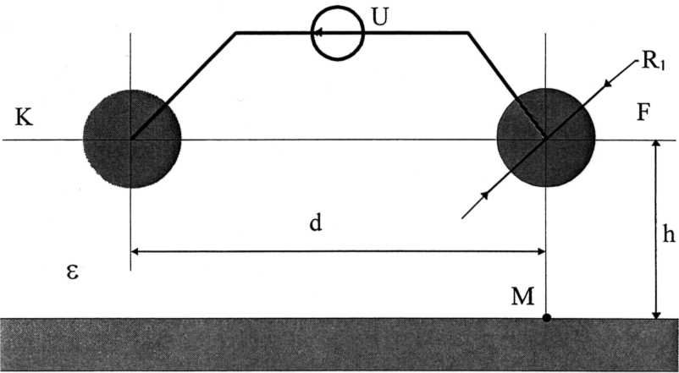
Схема 7
Симметричная пара расположена над проводящей поверхностью.
Схема 8
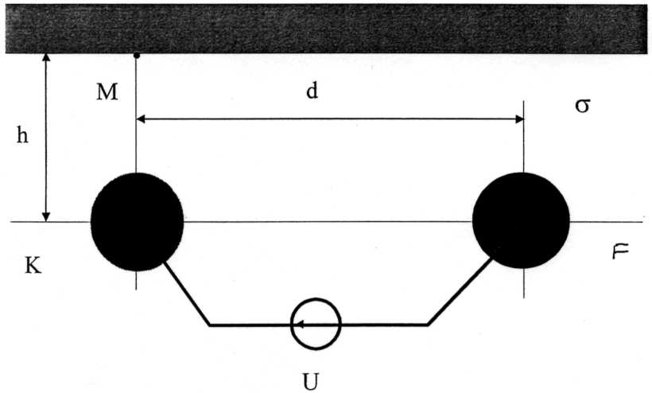
Симметричная пара с радиусом жилы R₁ расположена в среде с
проводимостью G.

